**Кушнеревич (в девичестве Чапляй) Ева (Kuszniarewiczowa Ewa z Czaplajow)**

24 октября 1809 г – венчание с Адамом Кушнеревичем с деревни Дедиловичи (НИАБ 136-13-920, лист 15об, №13/1809-б (ориг)).

**НИАБ 136-13-920:** Лист 15об. **Метрическая запись №13/1809-б (ориг).**

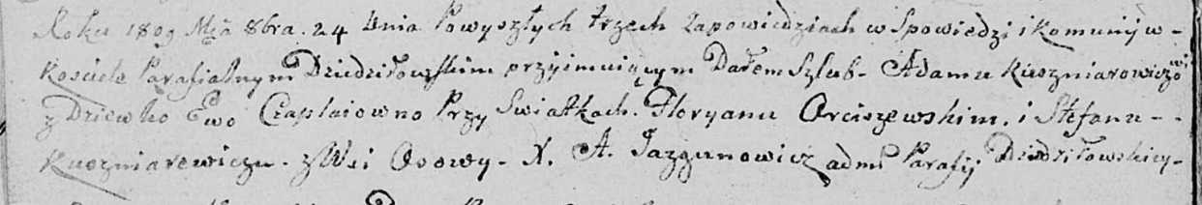

Дедиловичская Покровская церковь. 24 октября 1809 года. Метрическая запись о венчании.

Kuszniarewicz Adam – жених, с деревни [Дедиловичи].

Czaplajowna Ewa – невеста, девка.

Arciszewski Fłoryan – свидетель.

Kuszniarewicz Stefan – свидетель, с деревни Осово.

Jazgunowicz Antoni – ксёндз.